Autorzy pracy:
Marta Kowalska
Joanna Śliwonik
Weronika Witkowska

TEORIA WYBORU KONSUMETA – SYMULACJA MIKROEKONOMICZNA

TREŚĆ ZADANIA: Pani Maria wydaje 8 zł dziennie na jabłka i pomarańcze. Ich ceny wynoszą odpowiednio 2zł i 4zł. Preferencje pani Marii określone są wzorem:
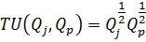
Znajdź taką kombinację zakupów jabłek i pomarańczy, która da pani Marii najwyższe zadowolenie. O ile złotych musi pani Maria podwyższyć budżet przeznaczony na zakup tych dwóch dóbr, jeżeli po podwyżce ceny jabłek do 4zł będzie ona chciała utrzymać poprzedni poziom zadowolenia?
Źródło: “Zbiór zadań z mikroekonomii”, redaktor naukowy: Sławomir Kalinowski, Uniwersytet Ekonomiczny w Poznaniu, zad.2 str.29.

OBLICZENIA:
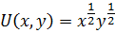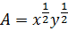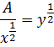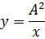

ZAŁOŻENIA:
M = const
P_{Y} = const
P_{X}
ROZWIĄZANIE:
LINIA BUDŻETOWA BL₁ – SYTUACJA WYJŚCIOWA NA RYNKU
Chcąc wyznaczyć wyjściową linię budżetową, wprowadzamy do równania budżetowego ceny obu dóbr oraz dochód konsumenta.

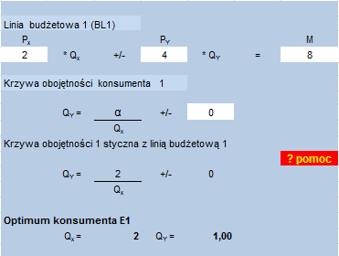
LINIA BUDŻETOWA BL₂ – SYTUACJA PO PODWYŻCE CENY JEBŁEK
Wzrost ceny jabłek powoduje przesunięcie linii budżetowej w lewo, względem osi odciętych. Konsument znajduje się teraz na niżej położonej krzywej obojętności. Wzrost ceny jabłek spowodował spadek konsumpcji tego dobra z 2 kg do 1 kg.
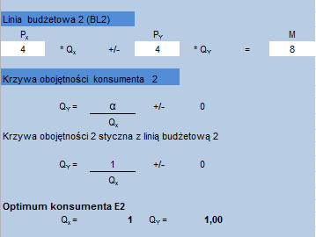
LINIA BUDŻETOWA BL₃ – ZMIANA REALNEGO DOCHODU KONSUMENTA
Nowa linia budżetowa prezentuje niższy poziom dochodu konsumenta w ujęciu realnym, ponieważ może on nabyć mniejszą ilość tego dobra. W celu wyeliminowania wpływu spadku realnego dochodu i określenia zmiany wielkości popytu na jabłka, wywołaną wyłącznie zmianą cen względnych, dokonujemy równoległego przesunięcia linii budżetowej LB₂ do pierwotnej krzywej obojętności. Wyprowadzona w ten sposób linia budżetowa LB₃ , w punkcie styczności z wyjściową krzywą obojętności, tworzy nowy punkt równowagi konsumenta E₃. Przejście z punktu równowagi E₁ do E₂ oznacza spadek konsumpcji jabłek i wyznacza efekt substytucyjny wzrostu ceny. Natomiast zmiana położenia optimum konsumenta z punktu E₃ do E₂ oznacza dalszy spadek konsumpcji jabłek.
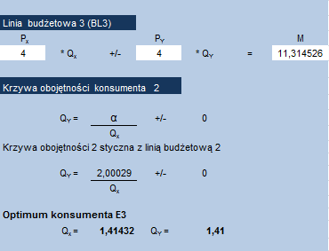
Dochód po dekompensacji obliczyłyśmy używając, w programie mmikro, funkcji „Szukaj wyniku”.
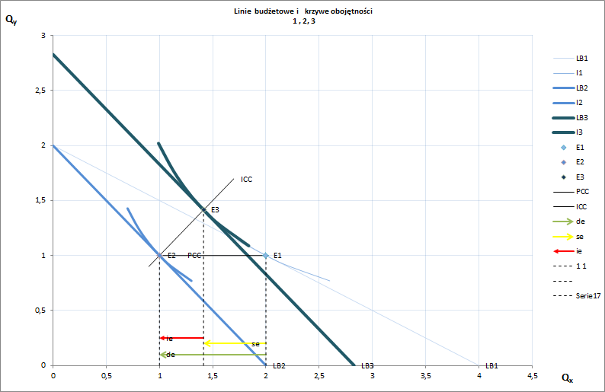

INTERPRETACJA WYNIKU:
W ujęciu Hicksa, w odniesieniu do dobra normalnego, efekt substytucyjny jest ujemny (wzrost ceny powoduje spadek nabywanej ilości dobra X), zaś efekt dochodowy jest dodatni (spadek realnego dochodu powoduje spadek nabywaj ilości dobra X). Ujemny efekt substytucyjny jest wzmacniany dodatnim efektem dochodowym. Łączny efekt popytowy jest ujemny (wzrost ceny dobra X powoduje spadek konsumpcji tego dobra).
Krzywa dochód – konsumpcja (ICC) posiada dodatnie nachylenie, co oznacza, że oba omawiane dobra są dobrami normalnymi.
Krzywa cena – konsumpcja (PCC) ma zerowe nachylenie, co oznacza że dobra te są względem siebie dobrami niezależnymi.

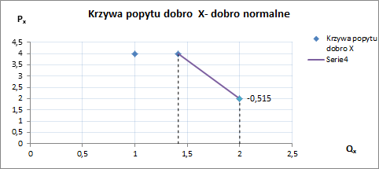

Popyt na dobro X ma charakter elastyczny (|Epd| > 1), więc dobro X jest dobrem normalnym.

ODPOWIEDŹ DO ZADANIA:
- Kombinacja jabłek i gruszek, która da pani Marii najwyższe zadowolenie to:
Q_{X} = 2 (2 jabłka)
Q_{Y} = 1 (1 pomarańcza)
przy P_{X} = 2, P_{Y}=4 i M = 8
- Pani Maria będzie musiała zwiększyć swój budżet o 3,30 zł, aby utrzymać ten sam poziom zadowolenia.
M = 8
M’=11,30
11,30 – 8 = 3,30 (zł)

